2016年6月16日星期四

1：bug1：编码问题：

Eg:

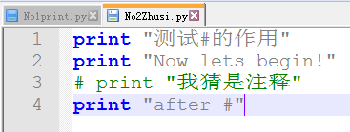

代码中含有汉字，导致报错：



代码首行，设置编码：

# -*- coding:utf-8 -*-

不会报错，但是中文乱码，

原因是：windows本地默认是gbk编码，文件是utf-8所以报错

解决方案：

（1）

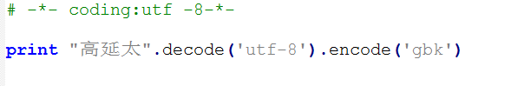

（2）规范方法：先获取本地系统的编码方式，然后编码

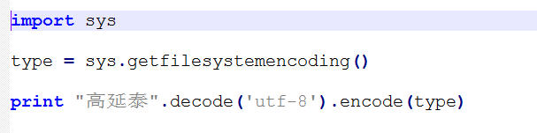

2016年6月17日星期五

1：注意：

如果注释中含有中文，也需要在代码首行，设置编码，否则虽然其他地方没有中文，但是注释中有的话还是会报错。

# -*- coding:utf-8 -*-